Рекомендации родителям для создания игрового уголка ребёнка дома

- Советуем родителям выбирать дома самое любимое, светлое, тёплое место для игры детей.
- Игрушки расположить так, чтобы ребёнок мог сам брать и убирать их на место.
- Лучше, если в игровом уголке будет стоять стол и стул.
- Советуем много игрушек не выставлять, периодически их заменять.
- Проверяйте игрушки, чтобы не было ломаных, ремонтируйте вместе с детьми.
- Советуем вам иметь игрушки самоделки, которые можно сделать вместе с ребёнком из природного материал.
- Учите, бережно относится к игрушкам, самостоятельно наводить порядок в игровом уголке
- В уголке игрушки должны быть разнообразные.

Советы по выбору для девочек:

С ранних лет девочки с большим любопытством обращают внимание на то, чем занимается мама. Это и стирка, и уборка, и приготовление обеда. Прекрасный способ совместить приятное с полезным.
Игрушечная посудка для девочек – это классика (кастрюли с тарелками и ложками, крохотные чашечки). Замечательным дополнением к детским сервизам станут игрушечные фрукты и овощи. Комплекты доктора, косметолога, повара. Так, дети знакомятся с профессиями, развивая мышление и логику.
Наборы для игры по хозяйству. Наборы из утюга и гладильной доски, стиральные машинки, с крутящимся бельём. Швабры, щёточки, продающиеся целыми комплексами и по отдельности.

Увлекательные игры для мальчика:

Мальчики, конечно, интересуются мужскими аксессуарами. Рекомендуем познакомить будущего мужчину с атрибутами крохотных мастерских, и наборов для мальчиков. Мини-мастерские. Позволяют познакомить карапуза с деталями папиной работы. Тренирует фантазию, интеллект. Железная дорога – легенда, популярность которой не угасает. Конструкторы Лего. Можно собирать самолёты, дома, городки. Деревянный конструктор для создания миниатюрного город.
Футбол настольный. Это прекрасный вариант для развития логики, мышления и внимания.

Универсальные детские игры:

Которые будут полезны и мальчикам и девочкам одновременно. Это все комплекты для развития:
- раскраски
- рисование
- книги (обзор книг для деток 4-5 лет)
- лепка из пластилина
- космический песок

Космический песок это уникальная вещь для детишек особенно в зимнюю пору, когда нет возможности поиграть в любимой песочнице на улице.

Рекомендации для родителей
«Игровой уголок ребёнка дома»
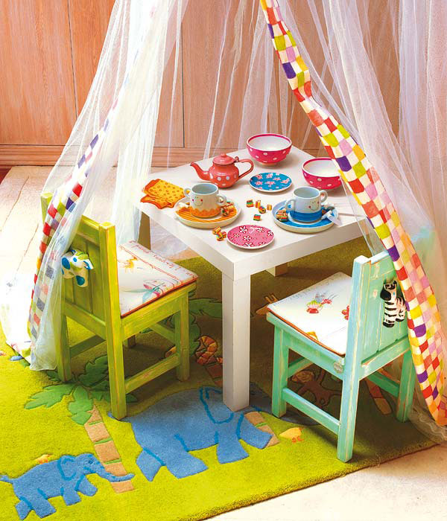
Каким должен быть домашний игровой уголок у ребенка? Многих родителей интересует этот вопрос.
Игровой уголок – это личное пространство ребенка, где он имеет возможность самостоятельно играть и полноценно развиваться?

Материал подготовлен
старшим воспитателем МДОУ «Детский сад общеразвивающего вида №25 с. Ясные Зори»

